Nome do Personagem: Lyri

Idade: 20

Altura: 1,75

Peso: 65 kg

Olhos: Vermelhos

Pele: Branca

Cabelo: Marrom Claro

Outras características: Tatuagem no braço esquerdo

<https://www.heroforge.com/>

**História:**

Eu sou uma aasimar que desde que nasci minha família me via como símbolo de má sorte, pois meus olhos eram os únicos vermelhos por gerações. Quando completei 20 anos, fiz minha primeira tatuagem escrito ‘’gehenna ", como forma de orgulho que tinha de meus olhos, e saí de casa para explorar o mundo para aprender mais sobre magias e feitiços. Mas no início da minha aventura, eu vi pessoas da minha raça sendo escravizadas. Eu nunca toleraria isso, então decidi fazer o veneno mais mortal do mundo para o rei que escravizou todos os seres da minha raça.

**Classe:** Feiticeiro de fogo

**Raça:**

Lista de raças: [Raças.pdf](https://drive.google.com/file/d/1kOKkZkH-WPqzYpWVa5Zs610ARlpxaJVf/view?usp=sharing)

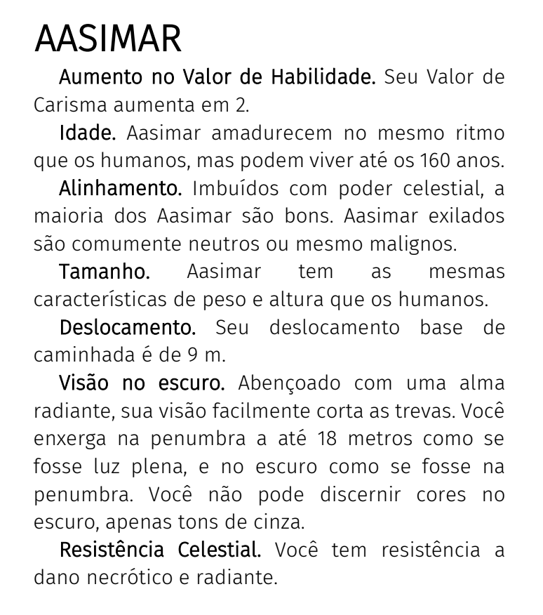

Sub Raça: Aasimar protetor

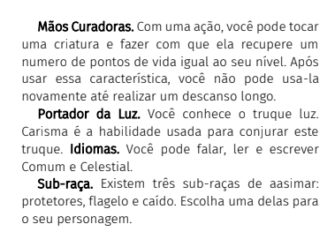

Guia: Seraphia, personalidade: prática e bem humorada



**Habilidades**

No início tem 7 pontos de Habilidades e pode escolher 3 perícias.

| **Habilidades** | | | | | |
| --- | --- | --- | --- | --- | --- |
| Atletismo natural, poder corporal | Agilidade física, reflexos, equilíbrio | Saúde, vigor, força vital | Acuidade mental, recordar informações, perícia analítica | Consciência, intuição, perspicácia | Confiança, eloquência, liderança |
| Força | Destreza | Constituição | **Inteligência** | Sabedoria | Carisma |
| -1 | 1 | 0 | 2 | 2 | 3 +2 |
| **Perícias** | | | | | |
| Atletismo | Acrobacia |  | Conhecimento  Arcano | Adestrar  Animais | Atuação |
|  | Furtividade |  | História | Intuição | Enganação |
|  | Prestidigitação |  | Investigação | Medicina | Intimidação |
|  |  |  | Natureza | Percepção | Persuasão |
|  |  |  | Religião | Sobrevivência |  |

| Dado de Vida | D6 |
| --- | --- |
|  |  |
| Máximo de Pontos de Vida (dado+con) | 3 +0 |
| Pontos de Vida Atuais | 0 |
| Classe de Armadura (CA) | 10 |
|  |  |
| Ponto de magia atual |  |
|  |  |

| **Armaduras** | | | | |
| --- | --- | --- | --- | --- |
| Nome | Tipo | CA | Furtividade | Propriedades |
|  |  |  |  |  |
|  |  |  |  |  |

| **Armas - Escolher uma arma com habilidade mágica** | | | | |
| --- | --- | --- | --- | --- |
| Nome | Tipo | Dano | Tipo de Dano | Propriedades |
|  |  |  |  |  |
|  |  |  |  |  |
|  |  |  |  |  |

**Características e Traços Raciais:**

MAGIAS:

* + ***Magias Obrigatórias:*** Todo feiticeiro deve escolher um elemento para suas magias. Escolha entre água, fogo, terra, ar, luz, sombras. Variações são permitidas , por exemplo: elétrico, psíquico, gelo e etc… Você poderá escolher magias de qualquer elemento para seu personagem, no entanto terá um bônus de +1 no D20 ao lançar magias do mesmo elemento do seu feiticeiro.

Exemplo: Uma feiticeira de gelo tem bônus de +1 ao lançar uma magia de gelo, e não terá bônus se lançar uma magia de fogo ou qualquer outro elemento.

VOCÊ POSSUI RESISTÊNCIA QUANDO ATACADO COM MAGIAS DO SEU ELEMENTO.

* Escolha 4 truques e 2 magias de nível 1

**Magias de nível 1:**

**PONTOS TOTAIS: 2**

**PONTOS ATUAIS: 1**

**-Mãos Flamejantes**

1a Nível Evocação

Tempo de lançamento: 1 ação

Alcance: O jogador (um cone de 4,5m a partir dele – 3 quadrados)

Componentes: V, G

Duração: Instantâneo

A medida que o jogador firma as mãos com os polegares se tocando

e os dedos estendidos, um fino lençol de chamas sai da ponta dos

seus dedos esticados. Cada criatura em um cone de 4,5m (3

quadrados) deve fazer um TR de Destreza, o alvo recebe 3d6 de

dano de fogo se falhar, ou metade se for bem sucedido.

O fogo incendeia qualquer objeto inflamável na área, desde que

não esteja sendo vestido ou carregado.

Em níveis superiores. Quando o jogador lança esta magia usando

o espaço de uma magia de 2o nível ou maior, o dano aumenta em

1d6 para cada nível acima do 1a.

**-Leque Cromático**

1a Nível ilusão

Tempo de lançamento: 1 ação

Alcance: O jogador (cone de 4,5m – 3 quadrados)

Componentes: V, G, M (uma pitada de pó ou areia que seja

colorida de vermelho, amarelo e azul)

Duração: 1 turno

Uma matriz deslumbrante de lampejos, luzes coloridas saem da mão

do jogador. O jogador rola 6d10: o total é a quantidade de pontos de

vida de criaturas que a magia pode afetar. Criaturas dentro da área

de um cone de 4,5m (3 quadrados) centrado a partir do jogador, são

afetadas em ordem crescente dos seus pontos de vidas atuais

(ignorando criaturas inconscientes e criaturas que não possam

enxergar).

Começando com a criatura que tiver o ponto de vida atual menor,

cada criatura afetada por esta magia fica cega até o final da magia. O

jogador subtrai os pontos de vida de cada criatura do total, antes de

lançar o efeito da magia sobre outra criatura com o próximo ponto

de vida mais baixo. Os pontos de vida de uma criatura deve ser igual

ou menor ao restante do total , para que esta criatura seja afetada.

Em níveis superiores. Quando o jogador lança esta magia usando

o espaço de uma magia de 2o nível ou superior, jogador rola 2d10

adicionais para cada nível acima do 5a.

**Truques**

**-Lança de Fogo**

Truque Evocação

Tempo de lançamento: 1 ação

Alcance: 36 metros

Componentes: V, G

Duração: Instantâneo

O jogador arremessa uma flecha de fogo em uma criatura ou objeto

dentro do alcance. Faça uma jogada de ataque mágico à distância.

Se tiver sucesso, o jogador causa 1d10 de dano flamejante ao alvo.

Um objeto inflamável acertado por esta magia se incendeia caso não

esteja sendo usado ou carregado.

O dano desta magia aumenta em 1d10 quando você alcança no nível

5 (2d10), nível 11 (3d10) e nível 17 (4d10).

**-Prestidigitação**

Truque Transmutação

Tempo de lançamento: 1 ação

Alcance: 3 metros (2 quadrados)

Componentes: V, G

Duração: Até 1 hora

Esta magia é um truque mágico simples que os novatos usam para

praticar sua magia. O jogador cria um dos seguintes efeitos mágicos

dentro do alcance.

• O jogador cria um inofensivo e instantâneo efeito sensorial ,

uma chuva de faíscas, uma lufada de vento, notas musicais, ou

um odor estranho.

• O jogador instantaneamente acende ou apaga uma vela, uma

tocha, ou uma pequena fogueira.

• O jogador instantaneamente limpa ou suja um objeto inanimado

que não tenha mais do que 30cm cúbicos.

• O jogador instantaneamente resfria, aquece ou da aroma a um

objeto inanimado não maior que 30cm3.

• O jogador produz uma cor, uma pequena marca ou um símbolo

em um objeto ou superfície que dura 1 hora.

• O jogador cria uma bugiganga não mágica ou uma imagem

ilusória, que caiba em sua mão com duração até o final do seu

próximo turno.

Se o jogador lançar esta magia múltiplas vezes, ele pode ter até 3

efeitos não instantâneos ativos ao mesmo tempo, e o jogador pode

cancelar tal efeito usando uma ação.

**-Resistência**

Truque Abjuração

Tempo de lançamento: 1 ação

Alcance: Toque

Componentes: V, G, M (uma miniatura de um manto)

Duração: Concentração, dura até 1 minuto

O jogador toca uma criatura voluntária. Uma vez antes da magia

terminar o alvo pode rolar 1d4, e adicionar o resultado a um TR de

sua escolha. Ele pode rolar o dado antes ou depois de fazer a jogada

de TR. Após isto a magia se encerra.

**-Produzir Chama**

Truque conjuração

Tempo de lançamento: 1 ação

Alcance: O jogador

Componentes: V, G

Duração: 10 minutos

Uma chama cintilante surge na mão do jogador. A chama

permanece pela duração da magia e é inofensiva para o jogador ou

seu equipamento. A chama emana luz intensa em um raio de 3

metros (2 quadrados) e penumbra em um raio adicional de 3 metros

(2 quadrados). A magia termina se o jogador gastar uma ação para

dissipá-la ou se o jogador a lançar novamente.

O jogador também pode atacar com a chama, no entanto ao fazê-

lo a magia se encerra. Quando o jogador lançar esta magia, ou como

uma ação em um turno posterior, ele pode lançar a chama em uma

criatura a até 9 metros dele. O jogador faz uma jogada de ataque

mágico à distância. Se acertar, o alvo recebe 1d8 de dano de fogo.

O dano desta magia aumenta em 2d8 quando o jogador alcança o

5o nível, 3d8 quando alcança o 11o nível e 4d8 quando alcança o 17°

nível.

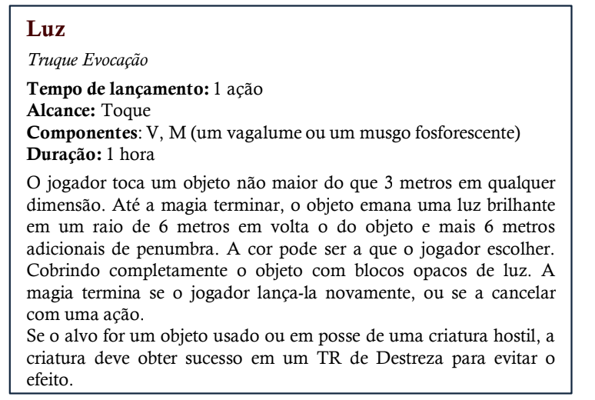

**Línguas:**

Todo mundo fala Comum + o de sua raça, se Humano, escolher mais um da lista de comum.

Idiomas Comuns

| Idioma | Falado por | Alfabeto |
| --- | --- | --- |
| Comum | Humanos | Comum |
| Anão | Anões | Anão |
| Élfico | Elfos | Élfico |
| Gigante | Ogros, gigantes | Anão |
| Gnômico | Gnomos | Anão |
| Goblin | Goblinoides | Anão |
| Pequenino | Pequeninos | Comum |
| Orc | Orcs | Anão |

Idiomas Exóticos

| Idioma | Falado por | Alfabeto |
| --- | --- | --- |
| Abissal | Demônios | Infernal |
| Celestial | Celestiais | Celestial |
| Dracônico | Dragões, draconatos | Dracônico |
| Dialeto Obscuro | Aboletes, mantors | — |
| Infernal | Diabos | Infernal |
| Primordial | Elementais | Anão |
| Silvestre | Criaturas feéricas | Élfico |
| Subcomum | Comerciantes da Umbreterna | Élfico |

**Magias:**

[dd-5e-lista-de-magias-biblioteca-elfica.pdf](https://drive.google.com/file/d/1c1HB9untnMQZrCjWxXoptAKUMEvUQfVh/view?usp=sharing)

Personagem:

